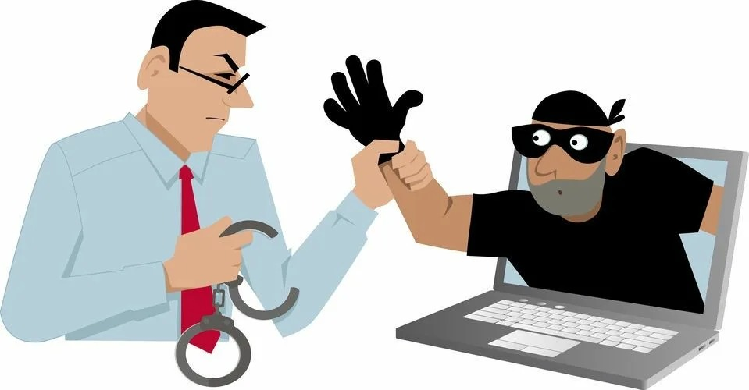
Вам звонят из банка и просят сообщить персональные данные или информацию о карте/счете - БУДЬТЕ БДИТЕЛЬНЫ, ЭТО
МОГУТ БЫТЬ МОШЕННИКИ!
В ЧЕМ ОПАСНОСТЬ И ЧТО ДЕЛАТЬ? Узнав нужную информацию, преступник может украсть ваши деньги.
• Не говорите и не вводите ПИН-код, трехзначный код с обратной стороны карты, или одноразовый пароль из СМС.
• Не набирайте на телефоне никаких комбинаций и не переходите по ссылкам.
• Положите трубку. Позвоните в банк по официальному номеру - он есть на сайте или обратной стороне карты.
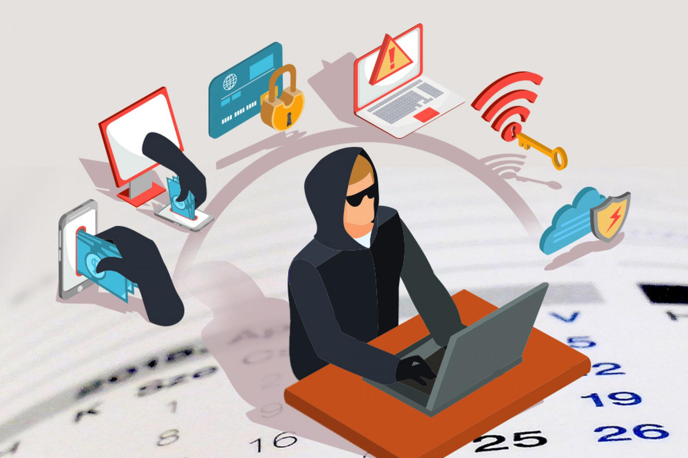
• Самостоятельно наберите номер на клавиатуре телефона. Не перезванивайте обратным звонком, вы можете снова попасть к мошенникам.
ЧТО ДЕЛАТЬ, ЕСЛИ С КАРТЫ УКРАЛИ ДЕНЬГИ?
1. ЗАБЛОКИРОВАТЬ КАРТУ
• по номеру телефона банка на банковской карте или на официальном сайте
• через мобильное приложение
• через личный кабинет на официальном сайте банка
• в отделении банка
2. НАПИСАТЬ ЗАЯВЛЕНИЕ О НЕСОГЛАСИИ С ОПЕРАЦИЕЙ
Заявление должно быть написано:
• в течение суток после сообщения о списании денег
• на месте в отделении банка.
3. ОБРАТИТЬСЯ В ПОЛИЦИЮ
Чем больше людей подадут заявления, тем выше вероятность, что преступников поймают

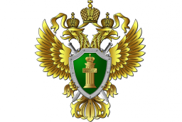
МОШЕННИЧЕСТВО
НЕ ДАЙТЕ
СЕБЯ ОБМАНУТЬ!

Прокуратура Ужурского района
г.Ужур, ул.Кирова, 71
8(39156)21-0-32
krpro152@24.mailop.ru
2025 год

